Sistema de catálogo Stargeek

Manual de Utilização:

Sistema Stargeek para catalogar livros de clientes da Stargeek

Desenvolvido por: Pedro Henrique Moura Gomes

**Sumário:**

1. Página Inicial.
2. Cadastro.
3. Login.
4. Cadastro do Item.
5. Catálogo.

1- Página Inicial

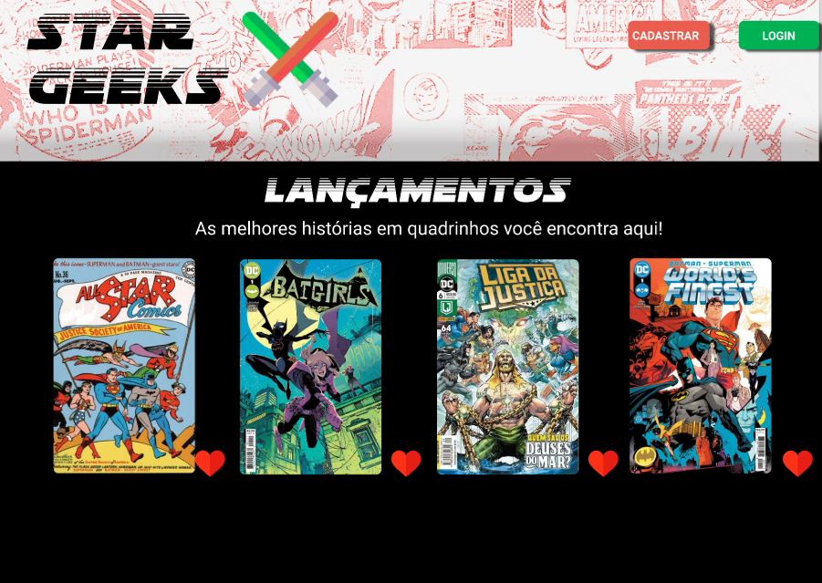

**Essa tela é para o cliente conhecer o site e as obras que são vendidas por ele.**

* Caso o cliente nunca tenha se cadastrado no site, ele deve clicar no botão “Cadastrar”, assim será direcionado à página de cadastro.
* Caso o cliente já tenha se cadastrado no site, ele deve clicar no botão de “Login”, assim será direcionado à página de login.

2- Cadastro

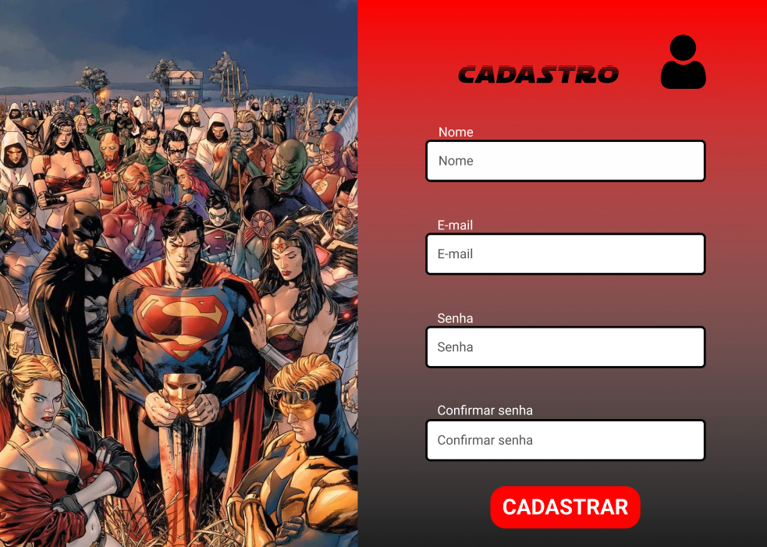

**Essa é a tela de cadastro, para realizar o cadastro, o cliente deverá preencher os seguintes campos:**

* Nome
* E-mail
* Senha
* Confirmar senha

Após realizar o cadastro, o sistema irá verificar se os dados inseridos estão corretos, caso estiverem, o sistema vai redirecionar o usuário até a tela de login, se algo estiver errado, o sistema alertará o usuário e o mesmo deverá fazer as devidas correções.

3- Login

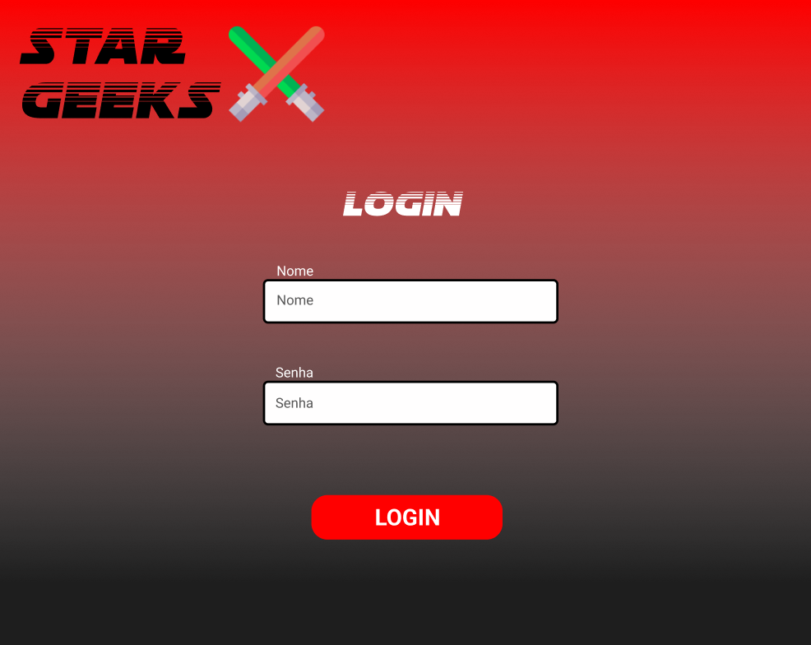

**Nessa tela faremos o login, para estar realizando o login você deverá preencher os seguintes**

**campos com valores validos:**

* E-mail
* Senha

Após os campos preenchidos clique no botão “Login” e o sistema irá fazer a verificação, se os dados estiverem corretos o sistema redirecionará o usuário para página de cadastro do item, caso contrário, irá exibir um alerta para que o usuário verifique os dados informados.

4- Cadastro do item

**Essa é a página de cadastro do item, onde o usuário irá inscrever sua obra, portanto deverá preencher os seguintes campos:**

* Nome do título.
* Resumo.
* Escolha a foto.

Após preencher o formulário, o usuário deve clicar no botão “Cadastrar”, assim o sistema verificará os dados. Se estiverem corretos, ele irá redirecionar o usuário para a tela de catálogo, caso estiver errado, o sistema irá exibir um alerta para que o usuário verifique os dados informados.

5- Catálogo

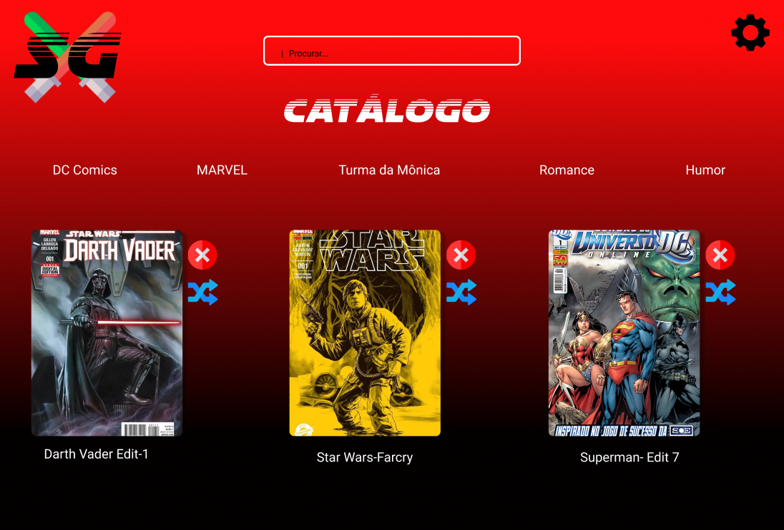

Essa é a tela catálogo, no qual mostra os itens cadastrados pelo usuário, onde o usuário tem o botão de editar, que ao ser clicado, o sistema redireciona o usuário até a página de cadastro do item para que ele possa editar.

A tela também apresenta o botão excluir, caso o usuário queira apagar alguma obra de seu catálogo.